Matemática 1º1
Semana del 4 al 8 de mayo
Bienvenidos estudiantes!
Para aquellos que no pueden ingresar a PAM les propongo resolver los siguientes problemas.
PROBLEMA 1
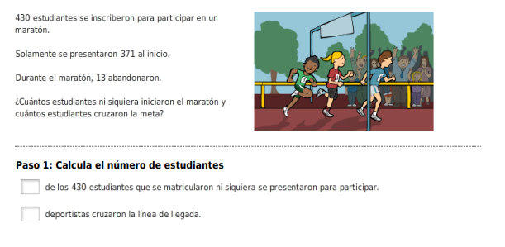
PROBLEMA 2
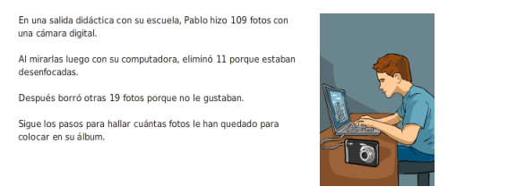
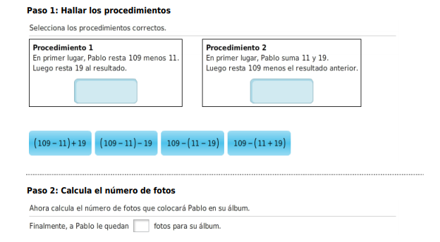
- Resolver los problemas en el cuaderno y enviar foto a mi whatsapp.
- Cualquier consulta pueden mandarme mensaje privado por CREA o whatsapp.

